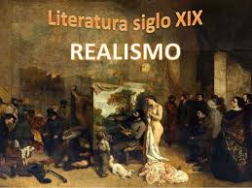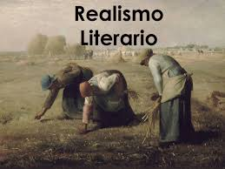
El Realismo literario es una corriente estética que supuso una ruptura con el Romanticismo, tanto en los aspectos ideológicos como en los formales. Aparece aplicado a la literatura hacia 1825. Enseguida se aplicó el vocablo a las obras literarias que tenían el propósito de recoger fieles testimonios de la sociedad de su época. Hacia 1827 en Francia una serie de escritores presentan el Realismo como una forma estética alejada a la romántica. El realismo pretende la reproducción exacta y sincera del ambiente social de la época en que vivían. Esta reproducción debía ser lo más sencilla posible para que todos la comprendieran. Se inició con autores como Balzac y Stendhal y se desarrolló con Flaubert.
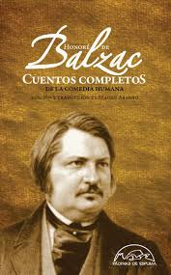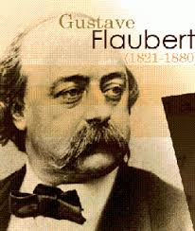
En España, el inicio realista coincidió con acontecimientos de gran importancia, y tuvo su apogeo hacia 1880. Sus autores más representativos fueron Benito Pérez Galdós y Leoplodo Alas "Clarín". Los que desecharon el Romanticismo, siguieron la estética burguesa del Realismo; quienes lo renovaron formaron la estética Postromántica. El rasgo esencial del realismo literario, es la reproducción exacta de la realidad. Los escritores dejaron de centrarse en sí mismos y pusieron su interés en la sociedad, observando y describiendo objetivamente los problemas sociales. Para ello se valieron de un nuevo tipo de novela: la novela burguesa. En cuanto a la expresión, prefirieron un estilo más sencillo, sobrio y preciso en el que adquirió relevancia la reproducción del habla coloquial, especialmente en los diálogos, adoptando los niveles de lenguaje adecuados a los personajes que representaban todos los estratos sociales.
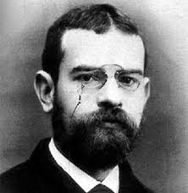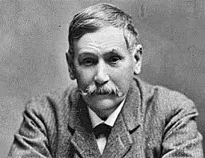
La estética del Realismo, intenta hacer de la literatura un documento que pueda servir de testimonio a la sociedad de su época. Por ello describe todo lo cotidiano y prefiere los personajes corrientes, basados en individuos reales. Esta estética propugna a su vez una ética fundamentada en la objetividad. En cuanto a los procedimientos literarios del Realismo, son característicos el uso de la descripción detallada y minuciosa con enumeraciones y sustantivos concretos; el párrafo largo y complejo provisto de abundante subordinación y la reproducción del habla popular, sin idealizarla. Un lenguaje que caracterice personajes, hechos y situaciones objetivamente sin llamar la atención del escritor.
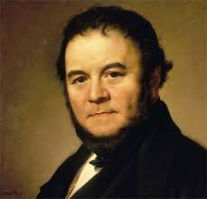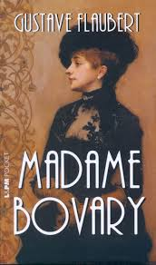
Los rasgos fundamentales del Realismo:
· Reproducción fiel y apegada a la realidad.
· Uso minucioso de la descripción, para mostrar perfiles exactos de los temas, personajes, situaciones y lugares; lo cotidiano es el tema central, exponiendo problemas políticos, humanos y sociales.
· El lenguaje utilizado en las obras abarca diversos registros y niveles de lenguaje, ya que expresan el habla común y se adaptan a los usos de los distintos personajes.
· Las obras muestran una relación inmediata entre las personas y su entorno económico y social. La historia muestra a los personajes como testimonio de una época, una clase social, un oficio, etc.
· El autor analiza, reproduce y denuncia los males que aquejan a la sociedad.

